试卷分为第Ⅰ卷（选择题）和第Ⅱ卷（非选择题）两部分。满分100分，考试时间90分钟。
注意事项：
1．答题前，务必将自己的姓名、准考证号填写在答题卷规定的位置上。
2．答选择题时，必须使用2B铅笔将答题卷上对应题目的答案标号涂黑。
3．答非选择题时，必须使用0.5毫米黑色签字笔，将答案书写在答题卷规定的位置上。
4．考试结束后，将答题卷交回。
第Ⅰ卷（选择题 共60分）
一、选择题：本卷共40小题，每小题1.5分，共60分。在每小题给出的四个选项中，只有一项最符合题目要求。
下图是世界某重要运河分布图，读图，完成下面小题。
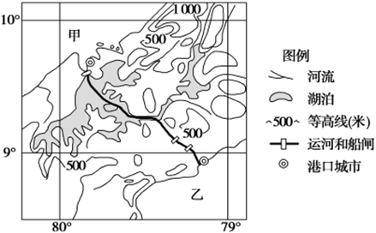
1. 该运河长度约为（ ）
A. 小于50千米 B. 110千米
C. 190千米 D. 240千米
2. 依据图中信息判断，下列叙述正确的是（ ）
A. 甲地区为加勒比海，乙地区为太平洋
B. 运河位于西欧通往东亚的最短航线上
C. 运河是两个大洲和两个国家的分界线
D. 运河沿途穿过海拔500米以上的地区
【答案】1. B 2. A
【解析】
1题详解】
根据所学知识可知，间隔一个纬度的经线长约为110千米。读图可知，图中该运河的长度与一个纬度的经线长度大致相当，因此该运河长度约为110千米。故选B。
【2题详解】
从甲、乙所在位置可知，甲为加勒比海、乙为太平洋，A正确；巴拿马运河位于美洲地区,欧洲西部通往亚洲东部的最短航线需要经过大西洋--地中海--苏伊士运河--红海--印度洋--马六甲海峡--太平洋,并不经过巴拿马运河，B错误；巴拿马运河位于巴拿马境内,是南北美洲的分界线，但不是两个国家的分界线，C错误；根据图中的等高线数值分布可知,运河经过的地区都在500米以下，D错误。故选A。
2019年12月以来，新型冠状病毒在全球肆虐，全人类高度关注传染病的传播。吸血的雌蚊是登革热、疟疾等传染病病原体的中间寄主。蚊虫孽生于水中，喜欢在隐蔽、阴暗和通风不良的地方栖息，北半球一般每年4月开始出现，至8月中下旬达到活动高峰。下图是蚊虫携带的疟疾和登革热疾病的世界分布图。读图，完成下面小题。
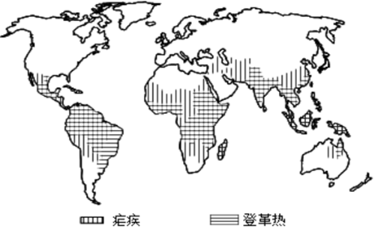
3. 全球疟疾和登革热的空间分布特点是（ ）
A. 温带地区多于热带地区
B. 山区地区多于平原地区
C. 沿海地区多于内陆地区
D. 欠发达地区多于发达地区
4. 非洲是蚊虫携带疾病的重灾区，非洲利于蚊虫传播疾病的因素中，可排除的是（ ）
A. 气温高 B. 水域广
C. 高原面积大 D. 野生动物多
【答案】3. D 4. C
【解析】
【3题详解】
读图分析，全球疟疾和登革热主要分布在纬度较低的热带和亚热带地区，热带分多于温带，A错误；全球疟疾和登革热主要分布区既有山区也有平原地区，平原地区多于山区，B错误；全球疟疾和登革热主要分布区内陆多于沿海地区，C错误；全球疟疾和登革热主要分布在气候湿热的国家和地区，这些地区以发展中国家和地区为主，社会经济发展水平低，医疗卫生条件差，所以总体来看欠发达地区多于发达地区，D正确。故选D。
【4题详解】
非洲纬度低，气温高，传播疾病的蚊子终年可以生长繁殖，A不符合题意；由材料可知，蚊虫都孽生于水中，非洲有广阔的热带雨林和热带草原气候分布区，降水丰富，雨季积水、河流、湖泊等水面广，蚊子滋生场所多，B不符合题意；非洲高原面积大，但高原地区往往光照强、植被较低、风力较强（利于通风），因此不利于蚊虫栖息，因此高原面积大不是利于蚊虫传播疾病的因素，C符合题意；野生动物种类多、数量大，有利于雌蚊吸血繁殖，D不符合题意。故选C。
艾尔湖为世界上著名的时令湖，湖水的补给主要来源于周边的河流水，水面面积大时有8000多平方千米，但大部分时候湖床干涸。左图为澳大利亚部分区域略图，右图为a、b两地降水月分配图。据此回答问题。
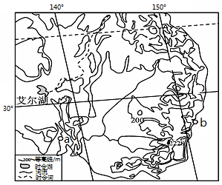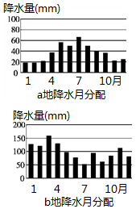
5. 下列各月中，艾尔湖湖水最多时最可能在( )
A. 3月 B. 6月 C. 9月 D. 12月
6. 造成a、b两地降水季节差异的主导因素是( )
A. 海陆因素 B. 大气环流 C. 洋流因素 D. 地形因素
【答案】5. D 6. B
【解析】
【5题详解】
据图可知，补给艾尔湖的时令河发源于大分水岭北端西侧，该地南半球夏季降水较多，河流流量较大，入湖水量多，湖水水位高。故选D。
【6题详解】
结合图示气候资料和海陆位置可知，a地为地中海气候，受副高和西风带交替控制形成，b地为亚热带季风性湿润气候，受季风气候形成。因此可判断造成a、b两地降水季节差异的主导因素是大气环流。故选B。
韩国矿产匮乏，汽车、造船工业十分发达，图中的浦项有世界著名的钢铁工业基地。完成下面小题。
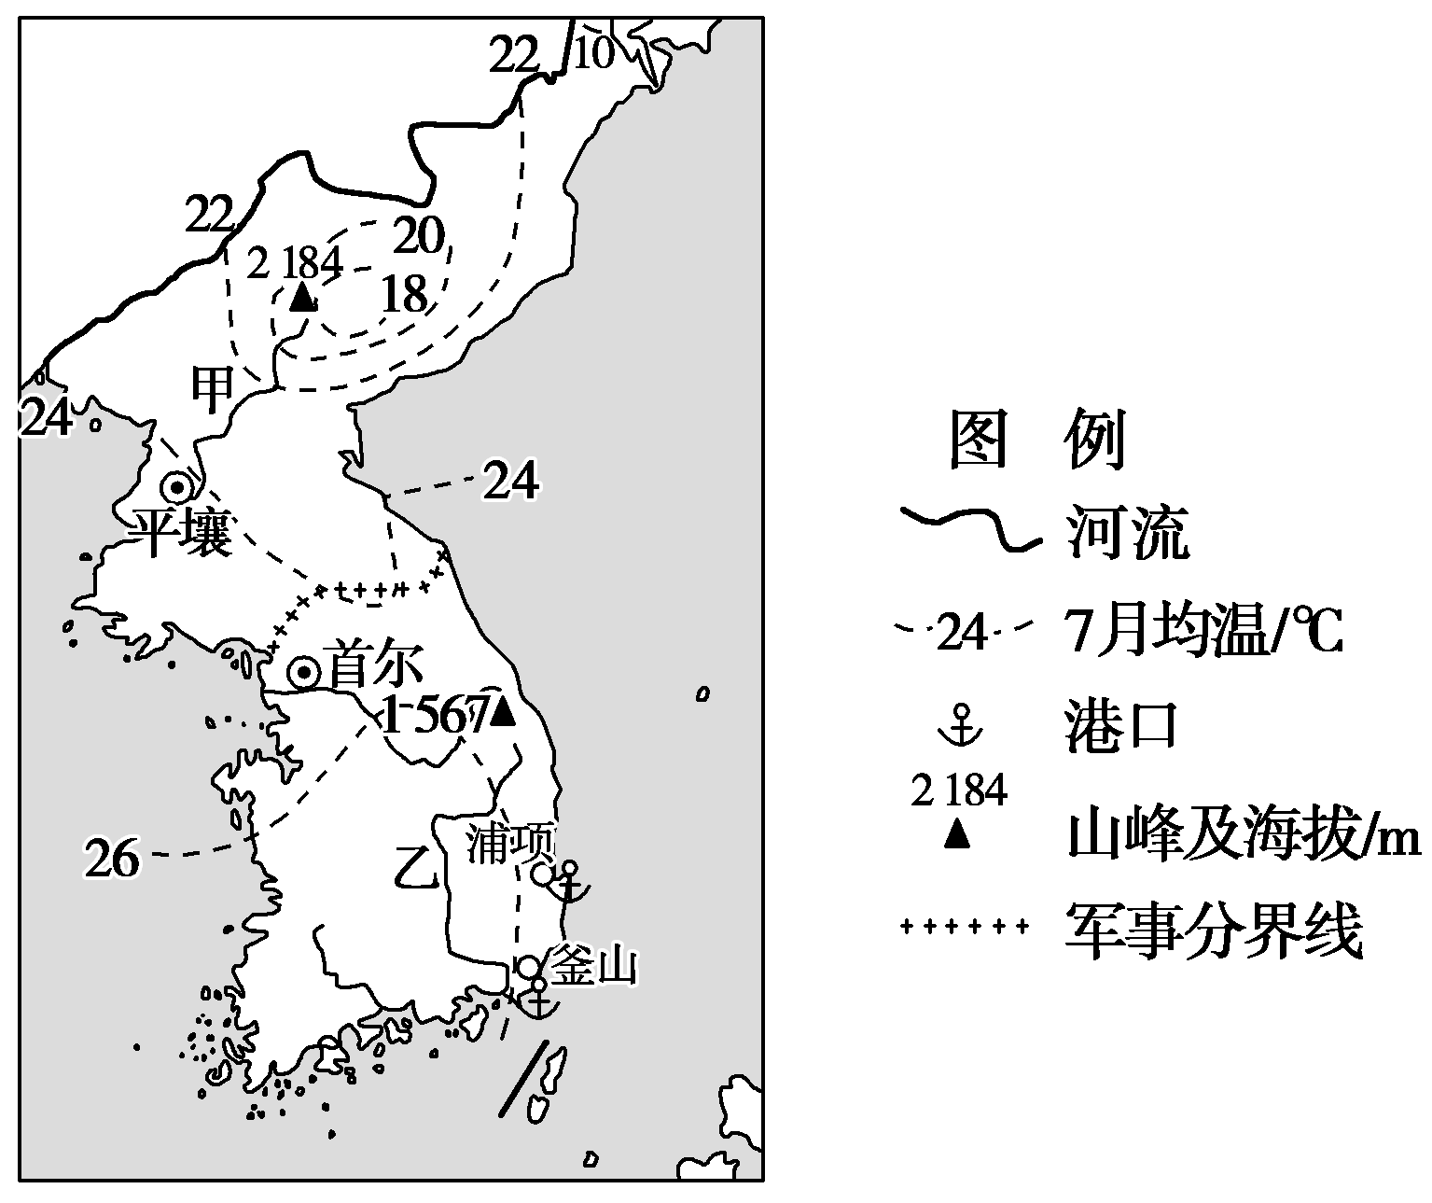
7. 对图示地区7月等温线分布影响最小的因素是（ ）
A. 太阳辐射 B. 大气环流 C. 海陆分布 D. 地形地势
8. 浦项市发展钢铁工业突出的区位优势是（ ）
①煤、铁矿资源丰富 ②接近消费市场
③发展较早，劳动力价格低 ④海运便利，便于原料、产品运输
A. ①② B. ③④ C. ①③ D. ②④
【答案】7. B 8. D
【解析】
【7题详解】
太阳辐射、海陆位置、地形地势以及人类活动等是影响气温的主要因素。从图中可以看出，受太阳辐射的影响，该半岛7月均温南高北低；地势高的地区气温低；受海陆位置影响，7月陆地增温快，气温高，26 ℃等温线向北凸；大气环流对气温的影响最小，B正确。故选B。
【8题详解】
据图可知：韩国矿产资源匮乏，但该国汽车、造船工业十分发达，对钢铁产品需求量大，因此消费市场广阔，①错误，②正确。韩国经济发达，因此其劳动力价格并不低，③错误。浦项靠近港口，利于原料、产品运输，④正确，D正确。故选D。
越南与我国山水相连，人文相通，近年来工业发展较快，但工业基础薄弱，结构单一。距首都（河内）16千米外的升龙工业区是我国投资越南的重地。我国手机企业——小米打算在升龙工业区投资建厂。读下图，完成下面小题。
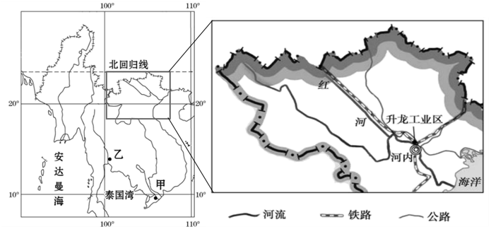
9. 升龙工业区地表用粉砂黏土和沙子混合填充压实，海拔8.3～10.5米，较周围地区高2～3米。这样施工的主要目的是（ ）
A. 防范地震破坏 B. 减轻洪涝灾害
C. 防止海水倒灌 D. 避免台风摧毁
10. 小米打算在升龙工业区投资建厂，生产新型智能手机，该企业对升龙工业区最大的顾虑是（ ）
A. 越南市场较小 B. 劳动力素质低
C. 生产协作条件差 D. 语言存在障碍
【答案】9. B 10. C
【解析】
【9题详解】
结合材料和所学知识分析，升龙工业区属于热带季风气候，降水季节变化大，位于河流下游沿岸，海拔8.3～10.5米，海拔低，排水不畅，洪涝灾害多，所以该施工措施最主要的目的是减弱洪涝灾害的影响，B正确；防范地震破坏，不需要比周围高，A错误；海水倒灌主要影响河口地区，C错误；该措施不能避免台风危害，D错误。故选B。
【10题详解】
越南人口数量多，经济发展快，市场潜力大，A错误；中国的手机生产企业在该工业区投资生产新型智能手机，主要是加工组装环节，属于劳动力导向型工业，对劳动者素质要求不高，B错误；在全球化的今天，语言已不是发展的主要障碍，D错误；智能手机由多个零部件装配而成，当地工业基础薄弱，缺少配套企业，生产协作条件差，C正确。故选C。
克什米尔地区山高谷深，气候干燥，但争端不断，除印巴冲突外，印度也时常在拉达克附近的班公湖、加勒万河谷等地挑衅我国，最近中国人民解放军予以了明确回应。读下图，完成下面小题。
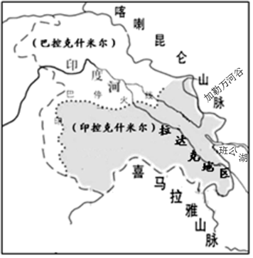
11. 拉达克地区气候干燥，其原因最有可能是（ ）
A. 海拔高，太阳辐射强 B. 该地受冬季风影响大
C. 喜马拉雅山阻挡西南季风进入 D. 受副热带高压控制，盛行下沉气流
12. 有关拉达克地区的地理特征，推测正确的是（ ）
A. 聚落主要分布在气温稍低的山坡上
B. 农业生产的主要水源是冰川融水
C. 印度河的上游夏季水量小
D. 拉达克地区气温日较差小
【答案】11. C 12. B
【解析】
【11题详解】
虽然海拔高，太阳辐射强，蒸发旺盛，但不是气候干燥的主要原因，A错误。该地北有山脉阻挡，受冬季风影响小，B错误。南有喜马拉雅山阻挡海洋西南季风进入，降水少，气候干燥，C正确。该地深居内陆，受海陆热力性质差异，不易受副热带高压控制影响，D错误。故选C。
【12题详解】
该地降水少，聚落主要分布在水源充足的河谷地区，A错误。该地降水少，附近多山地高原冰川分布，河流水源补给主要是高山冰川融水，所以农业生产的主要水源是冰川融水，B正确。印度河的上游夏季冰川融水多，水量大，C错误。拉达克地区晴天多，大气透明度高，大气削弱作用和保温作用都较弱，气温日较差大，D错误。故选B。
随着非洲板块及印度洋板块北移，地中海不断萎缩，山脉不断隆起，里海从地中海分离。有学者研究表明，末次冰期晚期气候转暖，里海一度为淡水湖。当气候进一步转暖，里海北方的大陆冰川大幅消退后，其补给类型发生变化，里海演化为咸水湖，近几十年来里海湖面不断下降，面积不断缩小。地处黑海之滨的索契，为2014年冬奥会举办地。下图示意里海所在区域。读图，完成下面小题。
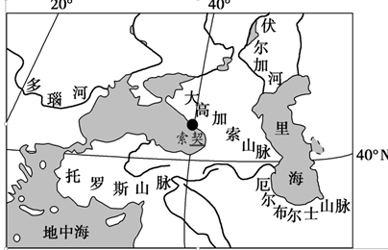
13. 山脉隆起过程导致里海的环境变迁，下列叙述中错误的是（ ）
A. 里海从地中海分离，形成湖湖盆
B. 里海汇水面积缩小，湖面渐缩小
C. 阻挡湿润气流，湖泊向内陆湖演化
D. 伴随频繁岩浆活动，形成丰富石油
14. 末次冰期晚期里海曾一度为淡水湖，可能的原因是（ ）
①气温仍较低，蒸发微弱 ②西风带来降水增多
③有河流注入，稀释湖水 ④冰川融水补给量大
A. ①② B. ②③ C. ③④ D. ①④
15. 里海湖面不断下降，演化为咸水湖。关于其原因和影响的表述，表述正确的是（ ）
①冰雪融水急剧减少，蒸发强烈，形成咸水湖
②伏尔加流域引水种水稻，入湖水量减少而成咸水湖
③因湖面下降，导致周边区域白色沙尘暴多发
④因湖面下降，导致地下水位上升，气温日温差减小
A. ①③ B. ②③ C. ①④ D. ②④
16. 索契作为冬奥会举办地，其优势条件主要是（ ）
①冬季晴天多，阳光充足 ②冬季降水多，积雪量大
③附近高山，利于冰雪项目 ④临近黑海，便于开展水上项目
A. ①④ B. ②③ C. ①③ D. ②④
【答案】13. D 14. D 15. A 16. B
【解析】
【13题详解】
结合材料分析，山脉不断隆起，里海从地中海分离，形成内陆湖泊，A正确；山脉隆起使里海的汇水面积缩小，注入里海的水量减少，湖面逐渐缩小，B正确；山脉隆起，阻挡了西风带来的湿润气流，使流域内气候区域干旱，推动了湖泊向内陆湖的演化，C正确；石油是由沉积作用形成的，岩浆活动不会形成石油资源，D错误。本题要求选择错误选项，故选D。
【14题详解】
据材料可知，末次冰期时说明当时气温仍然较低，蒸发微弱，①正确；受山脉阻挡，西风带来的降水不会增多，②错误；里海一直有河流注入，并不是在末次冰期晚期才有河流注入，③错误；末次冰期晚期，气温略有升高，冰川融水量增大，淡水补给量大，④正确。故选D。
【15题详解】
全球变暖，冰川萎缩，冰雪融水补给量减少，蒸发加剧，使湖水盐度升高，①正确；水稻是喜温喜湿的作物，伏尔加河流域纬度高，热量不足，不适合种植水稻，②错误；湖面下降，干涸的湖盆盐粒外露，在大风的吹拂下形成白色沙尘暴（盐尘暴），③正确；湖面下降，地下水位下降，湖泊对气温的调节能力减弱，气温日较差变大，④错误。故选A。
【16题详解】
结合材料分析，索契冬季受暖湿的西风影响，位于迎风坡，阴雨天多，降水多，积雪量大，①错误，②正确；北都有高大山脉，山上积雪多，坡度适中，有利于开展冰雪项目，③正确；冬季黑海不会封冻，不便于开展水上项目，④错误。故选B。
下图示意伊朗及周边区域环境，读图完成下面小题。
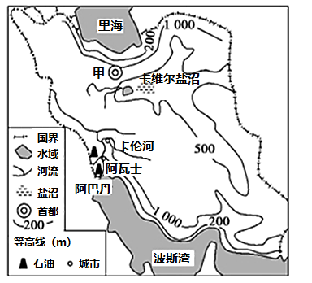
17. 下列有关图示内容的叙述，正确的是（ ）
A. 图示地区地形多为平原 B. 城市都分布在石油产地
C. 河流径流量季节变化大 D. 河流众多，水资源充足
18. 图中卡维尔盐沼的成因有（ ）
①过度开采地下水，导致海水倒灌 ②山脉阻挡海洋水汽深入，气候干旱
③地势四周高中间低 ④多外流河
A. ①② B. ①③
C. ②③ D. ③④
【答案】17. C 18. C
【解析】
【17题详解】
根据等高线疏密状况及数值可知，图示地区地形多为高原，A错误；石油是影响城市分布的重要因素但不是唯一因素，因此城市都分布在石油产地说法不符合事实，B错误；图示区域位于伊朗，亚热带草原、沙漠气候分布广，降水季节变化大，河流径流量季节变化大，C正确；读图并结合伊朗气候可知，伊朗河流稀少，水源不足，D错误。故选C。
【18题详解】
读图结合所学知识分析，卡维尔盐沼位于高原上，海拔高，海水不可能倒灌，①错误；四周山脉阻挡海洋水汽深入，该地降水少，蒸发大，气候干旱，洼地中的盐度较高，②正确；根据等高线数值的分布可知，卡维尔盐沼为盆地，地势四周高中间低，③正确；周围多内流河，河流在低洼处汇集，形成盐沼，④错误。故选C。
阿特拉斯山脉位于非洲西北，摩洛哥中东部，山顶主峰海拔4165米，终年积雪。山脉东南侧的阿尔及利亚沙漠广布，山麓地带有喜温湿的棕榈分布。摩洛哥的城市大多分布于清凉的国土区，西部海域鱼类资源丰富。下图示意摩洛哥及周边地区。读图，完成下面小题。
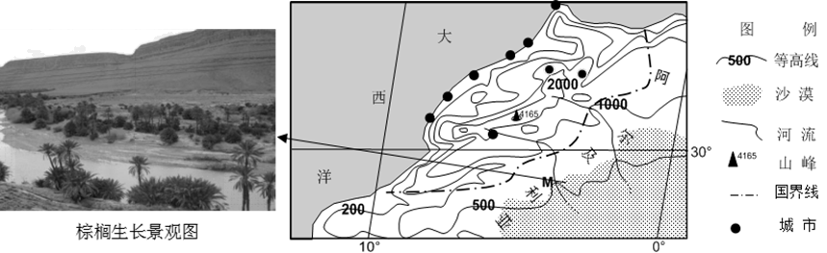
19. M地有棕榈树生长的原因是（ ）
A. 热带沙漠气温高，高山冰雪融水多 B. 西风的背风坡增温，降水丰富
C. 副热带高压高温，信风迎风坡多雨 D. 纬度位置低，且洋流增温增湿
20. 形成“清凉国土区”的主要因素是（ ）
①西风 ②洋流
③地形 ④纬度
A. ①② B. ③④ C. ②③ D. ②④
21. 该地区西部沿海区域鱼类资源丰富，其主要成因是（ ）
A. 盛行上升流 B. 寒暖流交汇
C. 大陆架狭小 D. 河流入海口
【答案】19. A 20. C 21. A
【解析】
【19题详解】
结合材料分析，棕榈树喜温喜湿，M地纬度低，属于热带沙漠气候，热量丰富，靠近河流，阿特拉斯山高山冰雪融水为棕榈树生长提供了充足的水源，A正确；M地位于西风的背风坡，降水稀少，B错误；受副热带高气压带控制，东北信风来自干燥的陆地，降水稀少，C错误；沿岸有寒流流经降温减湿，但对M地影响小，D错误。故选A。
【20题详解】
由材料可知，摩洛哥的“清凉国土区”主要分布在大西洋沿岸和海拔较高的山地，该区域沿岸有加纳利寒流流经，降温作用明显；山地海拔高，气温较低；高大的山脉阻挡了东部撒哈拉沙漠热浪的侵袭，所以形成“清凉国土区”的主要因素是主要因素是洋流和地形，②③正确；西风由低纬吹向高纬，会使温度增高，①错误；该区域纬度较低，应该使气温较高，④错误。故选C。
【21题详解】
该区域西部沿海地区受离岸风影响，盛行上升流，为渔场的形成提供了丰富的饵料，A正确；该海区只有加纳利寒流流经，没有寒暖流交汇，B错误；大陆架狭小不利于渔场的形成，C错误；读图可知，该区域西部沿海地区河流稀少，河流注入不是渔场形成的主要因素，D错误。故选A。
埃塞俄比亚首都内罗毕周围地区园艺业较发达，全年都能生产花卉，并大量出口到欧洲市场。下图示意埃塞俄比亚区域及首都内罗毕的气候特征，读图，完成下面小题。
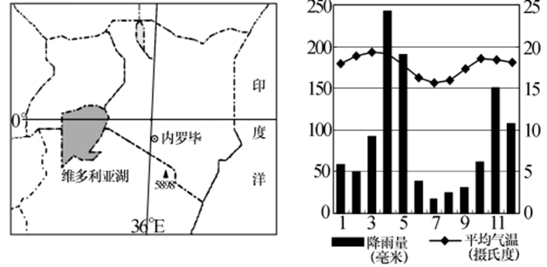
22. 内罗毕周围地区适宜发展花卉为主的园艺业，其有利的自然条件是（ ）
A. 地处平原，地形平坦广阔，土壤深厚肥沃
B. 地处低纬，地势较高，气候全年温暖，年温差小
C. 河流众多，流量稳定，灌溉水源充足
D. 地处低纬，全年受赤道低压控制，高温多雨
23. 内罗毕鲜花大量出口，但6～9月是销售淡季，其原因可能是（ ）
A. 降水少、光照弱，影响鲜花生长
B. 动物大规模迁徙，影响农业发展
C. 欧洲正值夏季，进口需求较小
D. 旅游旺季，世界各地交通繁忙
【答案】22. B 23. C
【解析】
【22题详解】
结合内罗毕的气候特征图分析，该地为热带草原气候，降水有明显的季节变化，河流的流量不稳定，故C、D项错误；据经纬度分析，内罗毕位于东非高原，地势较高，故A项错误；内罗毕位于低纬度地区，地势较高，对流弱，形成热带草原气候，气候全年温暖，年温差较小，B项正确。故选B。
【23题详解】
结合材料信息分析，欧洲人口密集，经济发达，是其内罗毕鲜花的主要销售市场，6～9月欧洲正处于夏季，欧洲本地的鲜花生产量大，需要进口的数量少，所以影响到了内罗毕的鲜花出口，C正确；6～9月内罗毕降水少、光照强，影响鲜花生长，A错误；B、D选项与市场销售关系不大。故选C。
下图为世界某区域图。读图，完成下面小题。
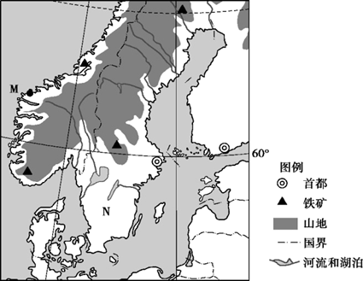
24. 图中山脉东、西两侧的水系特征不同的是（ ）
A. 流域面积西大东小
B. 流量季节变化西大东小
C. 西侧为外流河，东侧为内流河
D. 河床坡度西陡东缓
25. 下图中，能正确反映N国人口空间分布的是（ ）
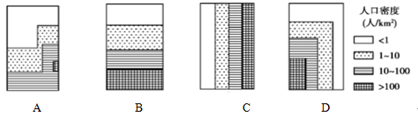
A. A B. B C. C D. D
26. 推断图中N国不适宜发展的工业部门是（ ）
A. 电力工业 B. 造船工业
C. 棉纺织工业 D. 造纸工业
【答案】24. D 25. A 26. C
【解析】
【24题详解】
读图可知，图中山脉为斯堪的纳维亚山脉，西侧陆地轮廓破碎，海岸线曲折，所以一般来说，河流短促，流域面积小，流域面积西小东大，A错误。西侧受温带海洋性气候影响，降水均匀，河流径流季节变化小，流量季节变化西小东大，B错误。东侧河流注入波罗的海，东侧也是外流河，C错误。东侧地势平缓，河床坡度西陡东缓，D正确。故选D。
【25题详解】
由于N国所处的纬度较高，气候寒冷，北部气温低，南部气温高，地势西北高东南低，人口分布由东南向西北递减，A正确，BCD错误。故选A。
【26题详解】
N国地处北半球中高纬度地区，气候不适宜种植棉花，不适宜发展棉纺织工业，C正确水能资源丰富适宜发展电力工业，沿海有优良港口适宜发展造船工业，森林资源丰富适宜造纸工业，ABD错误。故选C。
【点睛】工业区位因素：
自然条件：原料、燃料、土地、水源
社会经济条件：交通、市场、劳动力、科技、政策、工业基础
顿河因苏联作家肖洛霍夫的《静静的顿河》而被世人所熟知。伏尔加河则被俄罗斯人称为“母亲河”，下图示意顿河流域和伏尔加河流域，读图，完成下面小题。
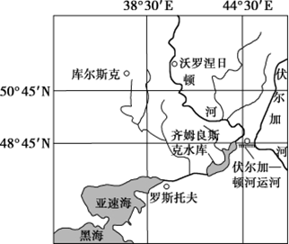
27. 关于顿河流域的特征，准确的是（ ）
A. 流量较小且较稳，流经平原，流速缓，所以“静”
B. 由于河流上游地区冬季结冰，所以凌汛现象普遍
C. 因为冰川融雪和夏季降水补给，所以汛期为夏季
D. 该区域人口稀少，封冻期长，所以干流上无桥梁
28. 顿河流域和伏尔加河流域成为俄罗斯农业主要分布区的原因是（ ）
①纬度较低，热量相对充足 ②地形平坦，土壤肥沃
③水运便利，玉米大量出口 ④河流众多，灌溉便利
A. ①②③ B. ①③④ C. ②③④ D. ①②④
【答案】27. A 28. D
【解析】
【27题详解】
从图中经纬度位置分析，该河流位于亚欧大陆中高纬地区，为温带大陆性气候区，降水有限，地处东欧平原地区，流量较小且较稳，流经平原，流速缓，所以“静”，A正确。河流上游地区冬季结冰，但河流自北向南流，凌汛现象较少，B错误。因为冬季降雪较多，春季融化，春汛明显，C错误。东欧地区，区域人口较多，交通联系广泛，干流上有桥梁，D错误。故选A。
【28题详解】
与俄罗斯其他地区相比，该地区①纬度较低，热量相对充足，适宜种植业发展，①正确。②地处平原地区，地形平坦，黑土广布，土壤肥沃，②正确。③水运虽然便利，但俄罗斯纬度较高，粮食产量有限，谷物不能大量出口，③错误。④河流众多，水源较丰富，灌溉便利，适宜农业发展，④正确。D正确。故选D。
伊比利亚半岛中东部的高原、山地洞窟中保存有许多壁（岩）画 ，东南沿海为世界著名的柑橘生长区，柑橘喜温暖湿润气候，不耐低温，读以下伊比利亚半岛年降水量及柑橘分布图（下图），完成下面小题。
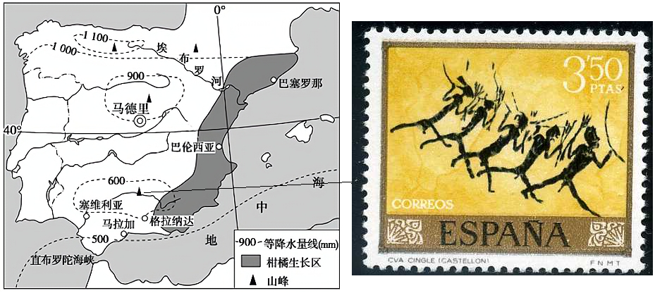
29. 图中阴影区生长的柑橘品质优良，最主要得益于（ ）
A. 夏季热量丰富 B. 生长季雨量丰沛
C. 成熟期光照充足 D. 肥沃的土壤
30. 半岛中东部地区史前壁（岩）画至今保存完好的因素中，无关的是（ ）
A. 人口少，人为干扰破坏小 B. 旅游开发能力弱，未开发
C. 降水少，流水侵蚀作用弱 D. 西风弱，风力侵蚀作用弱
【答案】29. C 30. B
【解析】
【29题详解】
注意该小题的限制条件是阴影区域，即该区域相对于其他地区对柑橘品质最有利的条件。从图中可以看出，阴影区位于地中海沿岸，为典型的地中海气候，夏秋季正值柑橘的成熟期，光照充足，利于柑橘进行光合作用，因而品质优良，C正确；夏季热量丰富、土壤肥沃不是该区域特有的有利条件，A、D错误；该区域属于地中海气候，柑橘生长季（夏季）降水少，B错误。故选C。
【30题详解】
结合材料信息分析，半岛中东部降水量较少，流水侵蚀作用弱；受西侧山地阻挡，西风较弱，风力侵蚀作用弱；中东部位于高原山区，人口少，人为干扰破坏小，A、C、D都是有利于岩画保存的因素。西班牙社会经济发展水平高，旅游开发能力强，但当地政府在旅游开发的同时注重对景观的保护，B错误。故选B。
森林火灾发生频率与当地降水的季节变化相关，而且监测显示过火林地水土流失加剧。读以下北美西部部分地区示意图（下图），完成下列小题。
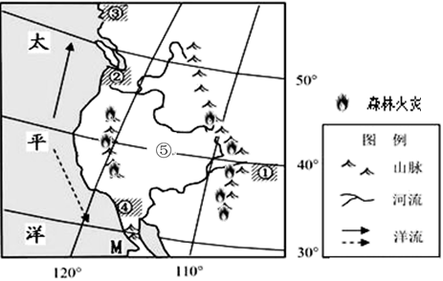
31. 图中①②③④四地中，降水季节变化最大的是（ ）
A. ① B. ② C. ③ D. ④
32. 在同等程度的森林火灾后，水土流失程度（ ）
A. 夏季比冬季严重 B. 西坡比东坡严重
C. 南部比北部严重 D. 内陆比沿海严重
33. 根据⑤地地形和气候特征，推测该地的主要农业地域类型是（ ）
A. 畜牧和灌溉农业 B. 商品谷物农业
C. 乳畜业 D. 种植园农业
【答案】31. D 32. B 33. A
【解析】
【31题详解】
根据经纬度位置和海潞轮廓可以判断，①为温带大陆性气候，全年降水较少，②③均受西风带影响，属于温带海洋性气候，全年降水均匀，④为地中海气候，夏季炎热干燥，冬季温和多雨，降水季节变化最大，D正确，ABC错误。故选D。
【32题详解】
该地冬季降水较多，过火林地水土流失程度更严重，A错误。由题中图可以看出，该地山脉西坡是迎风坡，降水较多，故过火林地水土流失程度西坡比东坡严重，B正确。北部地区受西风带影响时间更长，降水较多，过火林地水土流失程度更严重，C错误。沿海地区降水较多，过火林地水土流失程度更严重，D错误。故选B。
【33题详解】
读图可知，⑤地位于美国西部高原地区，东西均有山脉阻挡，降水较少，适宜发展畜牧和灌溉农业，A正确。商品谷物农业主要分布在平原地区，B错误。乳畜业主要分布在温带海洋性气候降水丰富的地区，C错误。种植园农业主要分布在热带地区，D错误。故选A。
【点睛】影响降水的因素：海陆位置、大气环流、地形、洋流、下垫面、人类活动等。
34. 下图是北美马更些河流域年降水量分布图（下图）。读图，回答图示区域年降水量（ ）
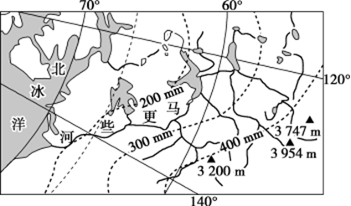
A. 由西南向东北递减 B. 由东北向西南递减
C. 由东南向西北递减 D. 由西北向东南递减
【答案】A
【解析】
【详解】由图可知，图中年降水量最大值大于400mm小于500mm，位于图中（60°N,140°W）附近，而最少的年降水量大于100mm小于200mm，在（66°34'N,120°W）附近，故图中年降水量由西南向东北递减，A正确。故选A。
【点睛】注意图中的经纬线分布，确定好方位。图示区 域年降水量线大致按西北一东南方向延伸，其 垂直方向就是降水量的分布递变方向。
印加文明是在南美洲西部、中安第斯山区发展起来的著名的印第安古代文明。印加人从山顶到山脚开垦了无数的梯田，水渠和梯田修筑得非常坚固。读以下古印加文明区域示意图和古印加文明梯田景观图（下图），完成下面小题。
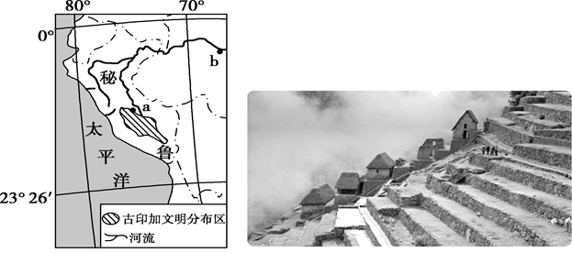
35. 古印加文明的农田以用石块垒成的梯田为主，修筑这种梯田能（ ）
A. 防止雨水流失，增加土壤水分 B. 降低山地坡度，方便居民出行
C. 增加土层厚度，防止土壤流失 D. 提高植被覆盖，改善局地气候
36. 古印加文明分布于秘鲁山区，据图推测其中的原因应包括（ ）
①山区海拔高，气候凉爽 ②山区冰川融水量大，河谷水源充足
③山区地形崎岖，利于防御 ④山区为河流源头，水运便利
A. ①②③ B. ①③④ C. ②③④ D. ①②④
【答案】35. C 36. A
【解析】
【35题详解】
古印加文明主要分布在山区，山区因地形崎岖，土层浅薄，且容易受到流水侵蚀，一般不适宜开辟耕地，但是通过用石块垒成梯田，改造地表状况，可以增加土层厚度，同时防止土壤流失，以便于发展种植业，C正确；当地降水丰富，土壤水分条件好，不需要截留雨水，增加土壤水分，A错误；修筑梯田从整体上并不能减小山地坡度，B错误；修建梯田会破坏山坡的原始植被，降低植被覆盖率，D错误。故选C。
【36题详解】
根据材料分析，古印加文明分布区在南美洲西部、中安第斯山区，地处低纬，为热带气候，低地闷热，而山区海拔高，气候凉爽，①正确；山体海拔高，山上有积雪使得山区有冰川融水，为发展农业提供有利条件，②正确；古代文明的发展，需要有较好的防御条件，山区地形崎岖,利于防御，③正确；山区为河流源头，但河源水量小，地势起伏大，流速快，水运不便利，④错误。故选B。
猕猴桃原产于我国，新西兰引入栽培，将改良后的品种称“奇异果”。奇异果生长怕旱、怕风，宜栽植于湿润、疏松、深厚的土壤。新西兰的奇异果种植高度集中分布在北岛普伦蒂湾沿岸地区，鲜果主要出口到欧洲、日本等地。读“新西兰北岛图”。
完成下列各题。
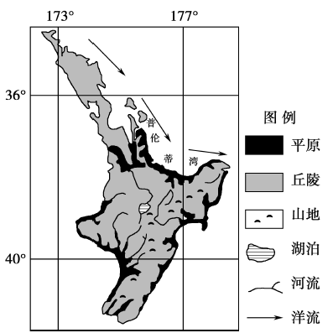
37. 下列不利于新西兰普伦蒂湾沿岸栽植奇异果
的条件是( )
A. 中纬地区，夏季高温多雨
B. 沿岸有暖流流经，气候湿润
C. 西风受地形阻挡，风较小
D. 河流泥沙淤积，土层疏松、深厚
38. 中国和新西兰生产的奇异果，出口到日本市场的最大差异是( )

A. 上市时间 B. 营养价值
C. 品质 D. 价格
【答案】37. A 38. A
【解析】
【37题详解】
结合材料可知奇异果生长怕旱、怕风，宜种植于湿润、疏松、深厚土壤。新西兰普伦蒂湾沿岸能够栽植奇异果，说明该地有适合奇异果的自然条件。结合选项，气候湿润、西风背风坡风较小，和该地区土壤疏松深厚是该地区的自然特征且适合奇异果的种植，而A选项中中纬度夏季高温多雨，奇异果容易爆发灰霉病，不是奇异果种植的最佳自然条件，故选A。
【38题详解】
中国和新西兰分属南北半球，季节相反，奇异果成熟时间不相同，出口到日本市场奇异果上市时间不同，A正确。两地的奇异果的品质、营养价值差别不大，价格略有差异，但不是最大差异，故选A.
自1985年以来，我国先后在南极地区建成长城站、中山站、昆仑站和泰山站四个科考站。其中昆仑站和泰山站为度夏科考站，且设计寿命仅10年和15年。2018年1月我国在南极的罗斯海海域的恩克斯堡岛(165°E,76°S)上正式开建第五个科考站——罗斯海新站(下图)。罗斯海生物种类多达16000余种，恩克斯堡岛地面碎石遍布。
据此完成下面小题。
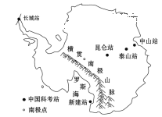
39. 第五个科考站——罗斯海新站选址的主要原因是 （ ）
A. 东风吹散浮冰，利于船舶航行
B. 地表多碎石，利于建筑施工
C. 罗斯海海域宽阔，气候较暖和
D. 海洋生物多，利于海洋研究
40. 恩克斯堡岛上碎石遍布的主要原因是 （ ）
A. 气候变暖，岩石崩解破碎明显
B. 冰川融化，流水侵蚀作用强
C. 基岩裸露，冻融、风化作用强
D. 岩石裸露，风力侵蚀作用强
【答案】39. D 40. C
【解析】
【39题详解】
A. 读图可知,罗斯海纬度高,常年有浮冰，A项错误；
B. 地表多碎石使得地基不稳地，不利于建筑施工，B项错误；
C. 罗斯海纬度高,气候并没有长城站附近温暖，C项错误；
D. 罗斯海生物种类多达16000余种,海洋生物多，利于海洋研究，D项正确。
综合分析，D项正确。
【40题详解】
结合所学知识可知,恩克斯堡岛位于极地地区,气候寒冷,土壤发育程度低,地表基岩裸露,加上日温差、年温差较大,导致冻融、风化作用强,岩石崩解，故C项正确。
第Ⅱ卷（非选择题 共40分）
二、非选择题：本卷分必考题和选考题。第41~43题为必考题，每个试题考生都必须作答。第44～45题为选考题，考生根据要求作答。
（一）必考题：（共3个题，共30分。）
41. 阅读材料，完成下列问题。
材料一 罗讷河发源于瑞士伯尔尼山的罗讷冰川，流经日内瓦湖后与阿尔沃河交汇, 在两河交汇处一条清澈见底，一条湍急浑浊。下图为罗讷河流域示意图。
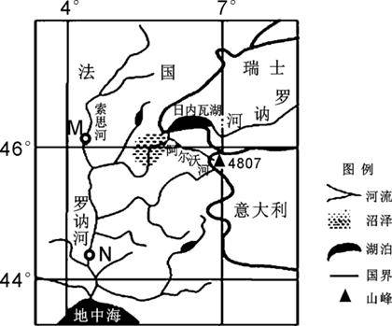
材料二 核电技术含量很高，同时需要大量冷却水。法国核电发电量占能源供应量的80%以上，20 世纪 60 年代初法国政府成立了核管理局。目前法国拥有 19 个核电场址 58 台标准化核电机组，用的都是同一技术，运营成本比美国低 40%。下图为法国水系、核电场址分布示意图。
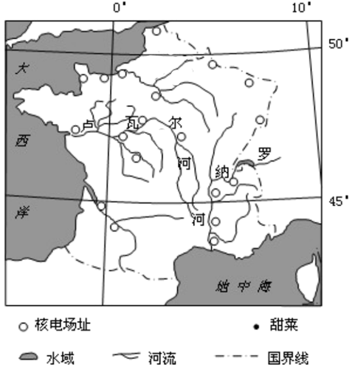
（1）结合材料一，推测罗讷河与阿尔沃河交汇处，哪条河流河水较浑浊，并说明理由。
（2）结合材料二，归纳法国核电站分布特征。并简析法国核电运营成本低的原因。
【答案】（1）阿尔沃河；原因：阿尔沃河源自阿尔卑斯山区，夏季冰雪融化量大，径流量大，地势落差大，水流湍急，冲刷强烈，导致该河的含沙量大，河水浑浊。
（2）北部多，南部少；多沿河、沿海分布。原因：国家政策支持，核电标准化技术的推广；核电机组数量多；核电场布局合理，距市场近。
【解析】
【分析】
本题主要考查河流的水文特征和核电开发的区位条件等相关知识。
【详解】（1）根据图中所示信息，阿尔沃河源自阿尔卑斯山区，夏季冰雪融化量大，径流量大；而且，地势落差大，可以推知水流湍急，冲刷作用强烈，导致该河的含沙量大，河水浑浊。而罗讷河流经日内瓦湖后才与阿尔沃河交汇，罗讷河流经日内瓦湖泥沙沉积，因此，河水含水量小，清澈见底。
（2）由材料二图示可知，法国核电站北部多，南部少；多沿河、沿海分布。法国核电运营成本低的原因可以从政策、规模和与市场距离等方面进行分析。政策：法国国家政策支持大力发展核电，20 世纪 60 年代初法国政府成立了核管理局，核电标准化技术得到推广。规模：目前法国拥有 19 个核电场址 58 台标准化核电机组，核电机组数量多，规模大。与市场距离：法国核电场布局合理，距市场近。所以，法国核电运营成本低。
42. 阅读材料，回答下列问题。
香草是一种多年生热带藤本香料植物，分布在炎热、潮湿、海拔在1 500 m以下且有一定遮阴的坡地，有“食品香料之王”的称号。马达加斯加受地形的影响，植被类型多样，其香草是目前世界上公认的品质最佳的香草，在全球市场上，80%以上的香草产自马达加斯加。下图为马达加斯加岛等高线图。
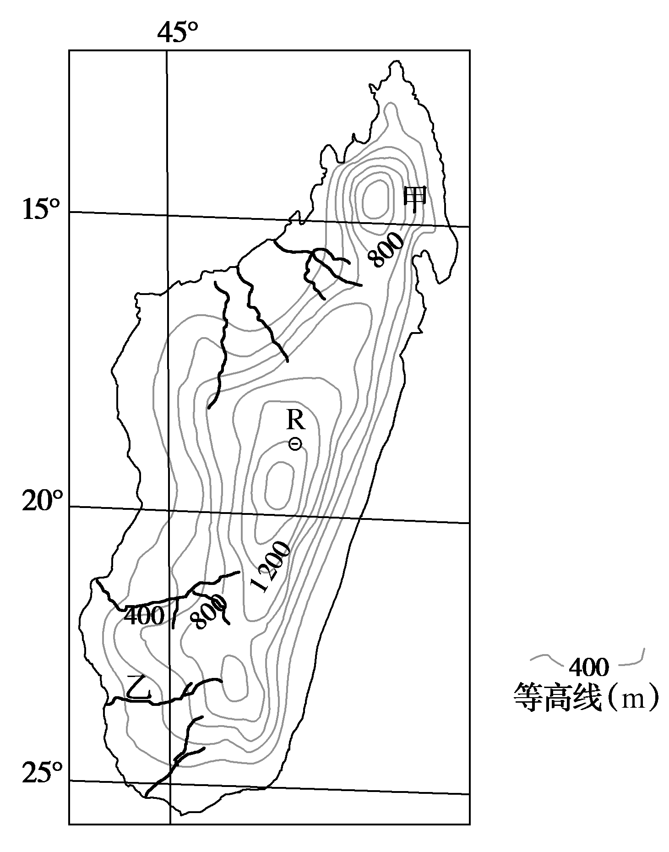
（1）分析马达加斯加岛地形对植被的影响。
（2）分析甲地比乙地更适合香草生长的自然原因。
【答案】（1）马达加斯加岛以山地为主，山脉大致呈南北走向（或东北—西南走向），阻挡来自海洋的东南信风，东部降水丰富，形成了热带雨林植被景观，西部地处背风坡，形成热带草原植被景观；地势高差大，水热状况随海拔发生变化，形成植被的垂直分布，植被类型丰富。
（2）甲地纬度较低，热量条件好；地处山地迎风坡，降水丰富，形成热带雨林气候，水热条件好；森林丰富，有较好的遮阴条件；山地地形有利于排水。
【解析】
【分析】
本题主要考查自然自然地理环境的整体性和农业区位因素等知识点。地形对植被的影响，可以从垂直方向和水平方向分析。农业生产的区位条件应结合农作物的生长习性分析。
【详解】（1）根据图示纬度信息判断，该岛受东南信风影响，盛行东南风。由图中等高线特征可知，马达加斯加岛的地形以山地为主。根据山峰的分布可知，该岛山脉大致呈南北走向。该岛东岸为迎风地带，来自海洋的东南信风在此受地形抬升作用，形成丰富降水，故东岸为热带雨林植被景观；西岸为背风地带，高大山脉阻挡了来自海洋的东南信风，降水少，故西岸为热带草原植被景观。由图可知，该岛相对高度大，山地气候垂直差异明显，水热状况随海拔的变化而变化，形成了山地自然带的垂直变化，使得该地植被多样性丰富。
（2）由材料可知，香草是一种多年生热带藤本香料植物，分布在炎热、潮湿、海拔在1500 m以下且有一定遮阴的坡地。由图可知，甲地纬度较乙地低，热量条件好；位于山地迎风坡的甲地的降水比位于背风坡的乙地多，降水丰富。甲地气候湿热，水热条件好，形成热带雨林，森林茂密，有较好的遮阴条件，且地处坡地，有利于排水，适合香草生长；乙地水热组合较差，形成热带草原，遮阴条件差，且地处河谷地带，地势低平，不利于排水，不适合香草生长。故甲地比乙地更适合香草生长。
43. 阅读材料，完成下列要求。
智利是世界最狭长的国家，由于位置独特，智利人常称自己的国家为“天涯之国”。智利也是葡萄种植的天堂，因其独特的地理位置和气候条件，葡萄很少受到病虫害的侵袭。智利葡萄种植面积高达110 000公顷，其中鲜食葡萄种植面积约占10%，葡萄酒产量达5.7亿升，在全球葡萄酒出口国中位居第五。智利酒业人员的素质普遍很高，从事酒业生产部门的人员大多毕业于智利大学和智利天主教大学，从而保证了葡萄酒的品质。智利葡萄酒因其性价比高在中国广受欢迎，目前，智利对中国的葡萄酒出口量已经达到世界第三。根据2005年中智双方签订的自由贸易协定，2015年智利葡萄酒关税降低为零。下图为智利位置、环境及其葡萄种植区示意图。
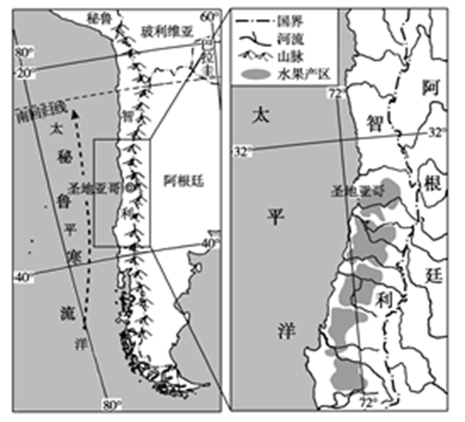
（1）从地理位置和气候的角度说明智利葡萄病虫害少的原因。
（2）结合材料，分析中国市场上智利葡萄酒性价比高的原因。
【答案】（1）北部是沙漠，东部是高山，西部与南部均为海洋，地理位置较偏僻，不利于病虫害传播；气候干燥，降水少，光照充足，昼夜温差大，病虫害少。
（2）智利葡萄酒原料优质且酒业从业人员素质高，保证了葡萄酒的品质；智利为发展中国家，地价较低，劳动力价格较低，生产成本低；且目前我国进口智利葡萄酒无关税，使得智利葡萄酒在中国市场上售价相对较低。
【解析】
【分析】
题目通过智利葡萄产业的分布和发展成就，考查农业区位因素的分析能力。
【详解】（1）从地理位置和气候的角度说明智利葡萄病虫害少的原因，主要结合不利于病虫害的因素分析。位置：图中北部是沙漠，东部是高山，西部与南部均为海洋，地理位置较偏僻，地理位置孤立，与外界物种联系少，不利于病虫害传播。气候：从位置分析，该地为地中海气候，夏季高温少雨，降水少，光照充足，昼夜温差大，不利于病虫害繁殖，病虫害少。
（2）中国市场上智利葡萄酒性价比高，主要从品质、价格方面分析。智利葡萄酒的品质高:由于智利葡萄酒原料病虫害少，葡萄品质优良；酒业从业人员为高学历专业人才，素质高，保证了葡萄酒的品质高。葡萄酒价格较低：当地葡萄产量大，原料丰富；由于智利为发展中国家，地价与劳动力价格较低，导致生产成本低；我国进口智利葡萄酒关税为零，故智利葡萄酒在我国售价相对较低。
（二）选考题：共10分。请考生从给出的两道试题中任选一题作答。如果多做，则按所做的第一题计分。
44. 阅读图文材料，完成下列问题。
摩纳哥，地中海边峭壁上的公国，是世界上海岸线最短的国家，也是世界第二小的国家，摩纳哥依山傍海，景色宜人，旅游业是支柱产业之一。每年都举行的蒙特卡洛国际杂技节、国际礼花节、一级方程式汽车大奖赛等闻名世界。下图示意摩纳哥地理位置。
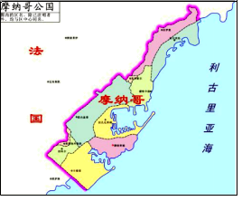
分析摩纳哥能够成为欧洲著名旅游胜地的原因。
【答案】位于地中海沿岸，有优美的沙滩和充足的阳光；闻名世界的活动多，知名度高，满足不同游客游览需求；基础设施完善，接待能力强；欧洲经济发达，旅游市场广大；交通便利，通达度高。
【解析】
摩纳哥成为欧洲著名旅游胜地原因在于该国拥有独特的自然风光且知名度高；基础设施完善，接待能力强；该地接近发达的欧洲，客源市场大；交通通达度高等。
【点睛】
分析旅游业的发展，应掌握对旅游资源评价的方面，应从以下几方面分析：（1）资源本身的评价：主要包括旅游资源的质量特征（如其美感度、奇特度、医疗价值、体育价值等），丰度和集聚程度，环境容量，开发利用现状和开发潜力分析。（2）开发利用可行性分析。包括气候条件对旅游业的影响（表现为旅游旺季和淡季的节律性变化），环境质量现状，铁路、公路及航空交通现状及交通建设的难易程度，服务、配套设施建设现状，旅游资源所在的区位距中心城市的距离，地区经济发展水平及对发展旅游业的扶持能力。（3）客源市场分析。包括旅游资源对各层次游客的吸引力，确定目标市场、潜在市场及市场的地理区域。
45. 【地理——选修6：环境保护】
湄公河沿岸是东南亚各国人口、农业主要分布区。2019年初，湄公河上游老挝段沙耶武里大坝开始投入运行。2019年12月，大坝下游的老挝和泰国河段河水由黄褐色变成蓝绿混合色（如下卫星图像所示）。
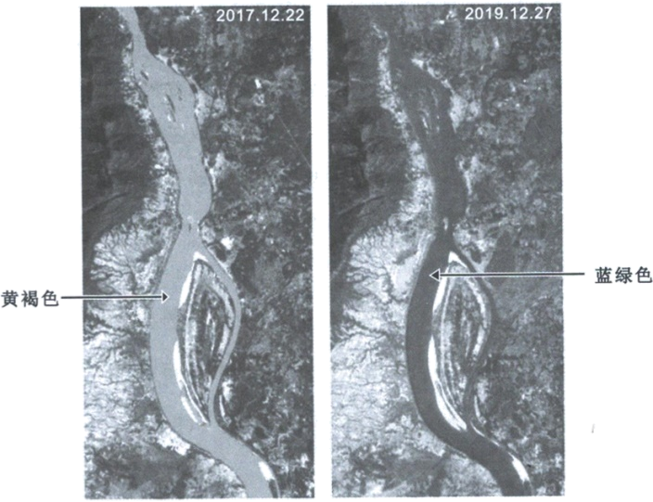
分析湄公河该段河水由黄褐色变成蓝绿混合色的原因以及对生态环境的影响。
【答案】原因：湄公河黄褐色主要是河水含沙量大而引致。由于旱季和大坝截留，下游水量和泥沙减少，河水变清；河岸农田和城市，排入大量富营养化污水；河流流量较小，污染物承载能力减弱，藻类生长旺盛，河水转为蓝绿色。影响：水质恶化，下游生活和生产用水短缺；水质富营养化，鱼类减少。
【解析】
【分析】
该题考查了水体富营养化的成因和造成的影响，考查了学生获取和解读地理信息、调动和运用地理知识、描述和阐释地理事物的能力，渗透了区域认知、综合思维、人地协调观等学科核心素养。
【详解】结合材料和所学知识，河水呈黄褐色主要是由于湄公河水量大，含沙量大；该地属于热带季风气候，12月份为旱季，沙耶武里大坝修建以后，截留了下游的水量和泥沙，使河水变清，呈现蓝色；沿岸是人口和农业的主要分布区，大量的生活污水、工业废水、和化肥农药大量排入湄公河，产生水体富营养化；此时河流水量小，自净能力差，藻类大量繁殖使河水变成蓝绿混合色。对生态环境的影响主要体现在使水质变差，在枯水期造成下游生活和生产用水短缺；导致水体富营养化，破坏河流的生态系统，使鱼类大量死亡。

